2022年内蒙古呼和浩特市中考物理试卷
一、单选题（本题包括12小题，每题2分，共24分）
1. 日出东方，万物光明；林间疏影，潭影映人。上面句中，林间疏影与潭影映人，是两种光学现象，其原理与下面两幅图的光学原理相同，这两幅图是（ ）
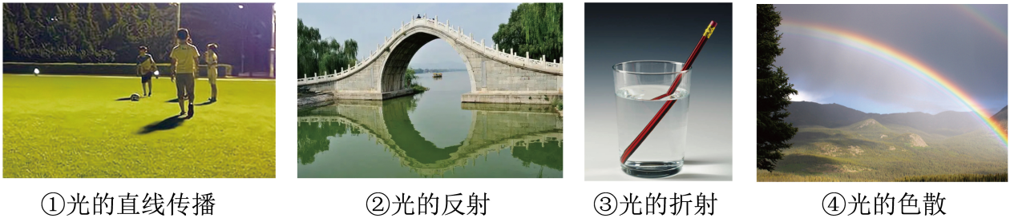
A. ①和② B. ②和③ C. ③和④ D. ②和④
2. 炎炎夏日，暑热难耐。红霞同学从冰柜里拿出一块冰，放在盘子里。一会儿，冰变成了一盘水，又过一段时间，发现水干了。在这两个过程中，涉及的两个物态变化，以及对应的吸、放热情况，下列叙述正确的是（ ）
A. 熔化吸热和凝固放热 B. 汽化吸热和液化放热
C. 熔化吸热和汽化吸热 D. 熔化放热和汽化放热
3. 有关声现象，下列说法错误是（ ）
A. 正在发声的音叉轻触水面，会引起水花飞溅，是源于音叉的振动
B. “闻其声而识其人”，是根据音色来辨别的
C. 将发声的闹钟放入玻璃罩中，在抽出罩内空气的过程中，听到闹钟发出的声音大小不变
D. “南昌舰”在深海反潜训练时，声呐系统是利用超声波来探测敌方潜艇的装置
4. 进入21世纪，电气化发展迅速，“安全用电”成为每一位公民的必备素养。下列说法中，符合安全用电原则的是（ ）
A. 在功率较小的电插座上，插入多个大功率用电器
B. 更换电灯时未关闭电灯开关
C. 电灯开关应接在零线和灯泡之间
D. 电脑、电视长时间不使用的情况下应切断电源
5. 下列数据与实际最接近的是（ ）
A. 呼和浩特市2022年中考物理试卷，其宽度约为50cm
B. 正常人一分钟脉搏跳动约为70次
C. 一枚一元硬币的质量约为50g
D. 将两个鸡蛋匀速举高1m做的功约为10J
6. 1831年，英国物理学家法拉第发现了磁生电，使人类大规模用电成为可能，开辟了电气化新时代。下列图中，闭合开关，回路中可以产生感应电流的是（ ）
A. 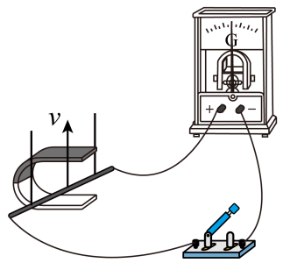 导体棒向上运动
B. 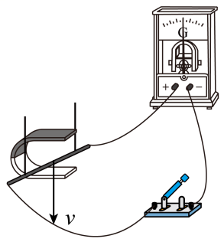 导体棒向下运动
C. 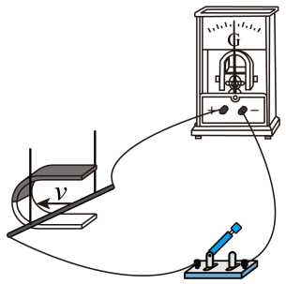 导体棒向左运动
D. 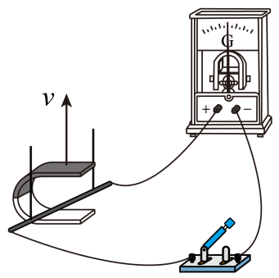 U形磁铁向上运动
7. 神箭飞天，梦想成真；祖国荣耀，写满太空。2022年6月5日10时44分07秒，“长征二号”2F运载火箭成功发射。六个半小时后，承载的神舟十四号载人飞船与在轨的“天和”号核心舱实现自主交会对接，盛世中华，举国欢腾。发射，对接场景，如图所示。下列说法正确的是（ ）
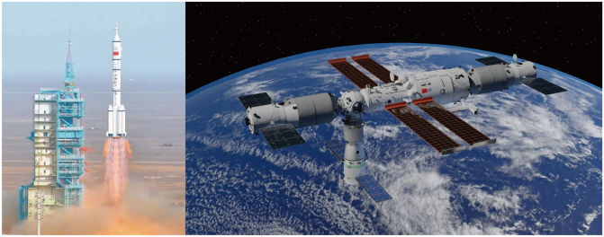
A. 火箭加速升空过程中，神舟十四号飞船的惯性增加
B. 对接成功后，神舟十四号飞船的惯性消失
C. 对接成功后，以核心舱为参照物，神舟十四号飞船是静止的
D. 对接成功后，以地球参照物，神舟十四号飞船做匀速直线运动
8. 关于电学知识，下列说法正确是（ ）
A. 欧姆定律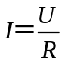变形为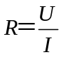，说明导体的电阻与其两端电压成正比
B. 导体的横截面积越大，其电阻值一定越小
C. 通电金属导体，其中电荷定向移动的方向与电流方向相反
D. 两个电阻并联，其中一个电阻阻值变大，并联总阻值变小
9. 小芳同学用图示装置研究滑动摩擦力，用力F水平向右匀速拉动长木板的过程中，木块保持静止不动。下列说法正确的是（ ）
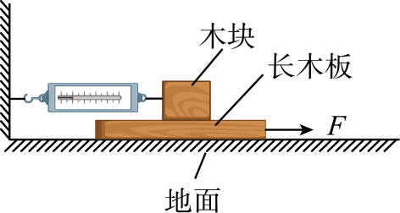
A. 木块所受摩擦力方向水平向左
B. 地面对长木板的摩擦力与力F是平衡力
C. 力F增大时，木块所受滑动摩擦力大小不变
D. 若弹簧测力计示数为5N，则力F大小也为5N
10. 如图所示，小嫒同学设计了一个简单的“调光电路”。电路连接好后闭合开关，导线完好，却发现小灯泡不亮，电流表无示数。于是用一个完好的电压表探测电路故障，将电压表接在ab两点，发现无示数；接在ac两点，发现有示数。对故障分析，下列说法正确的是（ ）
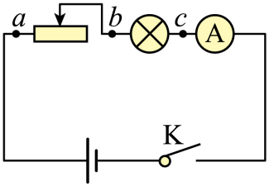
A. 滑动变阻器短路 B. 滑动变阻器断路
C. 小灯泡短路 D. 小灯泡断路
11. 荡秋千是一种喜闻乐见运动，在越荡越高的欢乐中，享受的是激情与健身的欢欣。如图所示，晨光同学在荡秋千。他从A点自由出发，经过最低点B和与A点等高的C点，到达右侧最高点D返回。经测量，D点高于A点和C点。晨光同学从A到D的过程中，下列判断正确的是（ ）
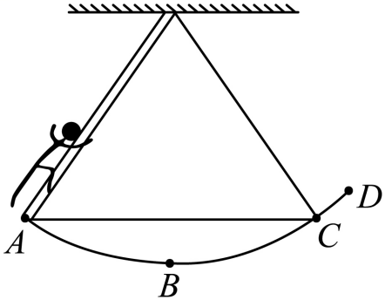
A. A点和D点机械能相等
B. 到达B点时，受力平衡
C. 在此过程中，只有机械能与内能之间相互转化
D. 从A点到D点，其机械能增加
12. 如图所示电路，电源电压恒定。下列说法正确的是（ ）
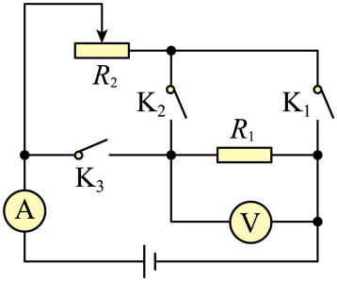
A. 只闭合K₂时电流表示数大于只闭合K₁、K₃时电流表示数
B. 只闭合K₂时电压表示数大于只闭合K₁、K₃时电压表示数
C. 只闭合K₁、K₃，当R₂滑片向左移动时，R₁的功率逐渐变大
D. 只闭合K₁、K₃，当R₂滑片向右移动时，电源总功率逐渐变大
二、实验题（本题包括4小题，每小题3分，共12分）
13. 近视眼只能看清近处的物体，看不清远处的物体，需要矫正；远视眼只能看清远处的物体，看不清近处的物体，亦需要矫正。下面四幅图中，正确表示远视眼成像情况的是 _____图；正确表示近视眼矫正情况的是 _____图。对近视眼矫正，是利用了 _____（选填“A”“B”）。
A.凸透镜对光的会聚作用
B.凹透镜对光的发散作用
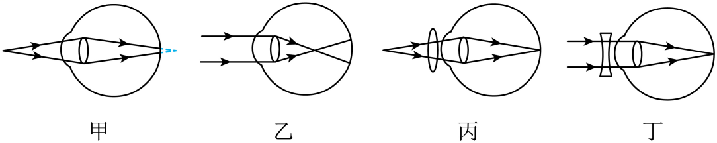
14. 长虹同学了解物态变化后，发现水的凝固点是0℃，酒精的凝固点是-177℃，于是做如下猜想，猜想1：水和酒精混合，混合液的凝固点会低于0℃；猜想2：混合比例会影响混合液的凝固点。他取完全相同的两杯水，分别掺入不同量酒精，充分混合后，放入冰箱冷冻室。用温度计正确测量其温度值，每隔两分钟读取一次数据，记入表格。画出两种混合液，温度随时间变化的图像，如图右图所示。
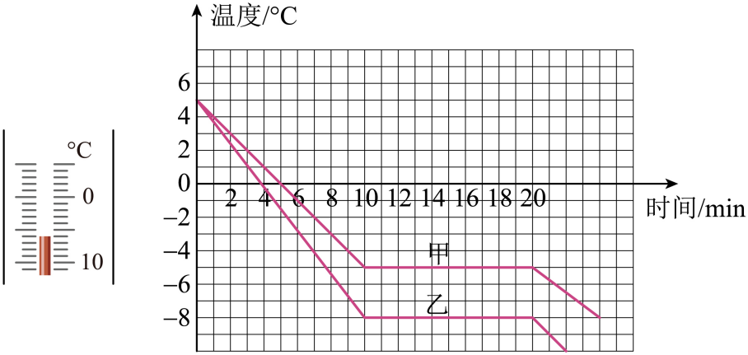
（1）某时刻，其中一支温度计示数如左图，其读数为_____℃；
（2）当两种混合液的温度都-7℃时，_____（选填“甲”或“乙”）图所对应的混合液处于固态；
（3）若图甲曲线对应混合液所掺酒精少，乙曲线对应混合液所掺酒精多，我们可以初步判断，一定质量的水中，所掺酒精越多，其混合液的凝固点_____（选填“不变”或“越高”或“越低”）。
15. 在学习机械效率概念后，小娟和小玉同学探讨：在不计绳重和摩擦，同一滑轮组匀速提升不同货物，提升相同高度，动滑轮重力不变，额外功不变的条件下，机械效率是否变化的问题。小娟认为：“物重增加，有用功增加，总功也增加，所以机械效率可能变也可能不变”；小玉认为：“物重增加，有用功增加，总功也增加，那么额外功在总功中所占比例减小，则机械效率一定增加。”俩人争执不下，决定实验验证。下表是他们利用一个滑轮组实验时，收集到的有关数据：
 | 动滑轮重  G_{动}/N | 物重  G/N | 物体上升距离  h/m | 拉力  F/N | 拉力作用点移动距离  s/m | 滑轮组机械效率  η
1 | 0.5 | 1 | 0.1 | 0.5 | 0.3 | 66.7%
2 | 0.5 | 2.5 | 0.1 | 10 | 0.3 | 81.5%
3 | 0.5 | 4 | 0.1 | 1.5 | 0.3
（1）请分析表中数据，在图中画出此实验中滑轮组绕绳方法_____；
（2）表中第3次实验时，滑轮组的机械效率为 _____；
（3）实验验证，_____（选填“小娟”或“小玉”）的说法是正确的。
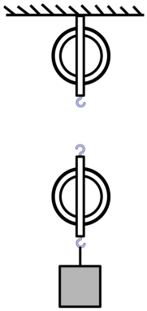
16. 小安同学在学习电路的串、并联特点后，设计了如图（甲）所示的实验原理图，来测量某一定值电阻R_{x}的阻值。实验操作如下：
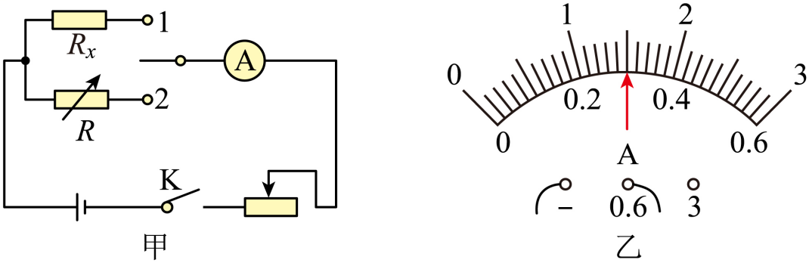
（1）为了保证电路安全，在闭合开关K前，滑动变阻器滑片应滑到最_____端（选填“左”或“右”）；
（2）闭合开关K，将单刀双掷开关拨到1，调节滑动变阻器，使电流表指针指到某一值，如图（乙），电流表读数为_____A；
（3）保持（2）中滑动变阻器滑片位置不变，将单刀双掷开关拨到2，调节电阻箱R，当阻值为10Ω时，电流表示数与（2）中显示数值相同，则被测电阻R_{x}的阻值为_____Ω。
三、计算题（本题包括4小题，每小题4分，共16分，计算题只写结果不得分）
17. 如左图所示，是呼和浩特市在疫情防控期间，消毒车为街道喷洒消毒液的情景。图中消毒车净重10t，装有10m³消毒液，此时车轮与地面的总接触面积为0.5m²，右图是消毒车运动的s﹣t图。已知消毒液的密度为1.01×10³kg/m³，求：
（1）10min内消毒车的平均速度；消毒液的质量；
（2）喷洒前，消毒液质量和消毒车对水平地面的压强。
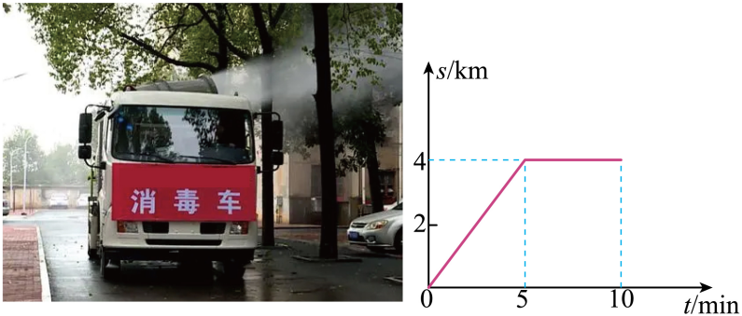
18. 如图所示，R为定值电阻，L为标有“6V 3W”的小灯泡，灯丝阻值不变，电源电压恒定。闭合开关，小灯泡正常工作时，电流表读数为0.9A。求：
（1）通过小灯泡的电流，以及小灯泡电阻；
（2）定值电阻R阻值，以及它的电功率。
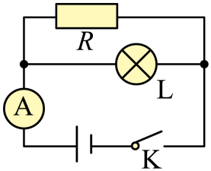
19. 如图为某盘山公路。汽车沿着公路，可以驶上高耸入云的山峰。为什么盘山公路要修成S形呢？因为盘山公路相当于斜面，省力而安全。若从山底到山顶的盘山公路长6000m，山高900m，一辆5t的小型货车以恒定功率165kW，匀速沿盘山公路从山底开上山顶，用时10min。在货车从山底到山顶过程中，阻力大小不变。求：
（1）货车克服重力做的功和发动机对货车做的功；
（2）货车所受阻力大小。
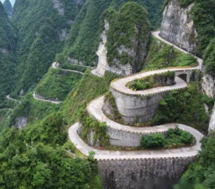
20. 如图甲所示，电源电压恒定，R₁是定值电阻，R₂是滑动变阻器，闭合开关，移动滑动变阻器的滑片，当滑片滑到正中央时，电压表示数为3V。已知两个电阻的U—I图象如图乙所示。求：
（1）电源电压以及当滑动变阻器滑片滑在最右端时电流表电流；
（2）滑动变阻器电阻保持5Ω不变，通电1min，滑动变阻器的电功率以及电流通过电路做的总功。
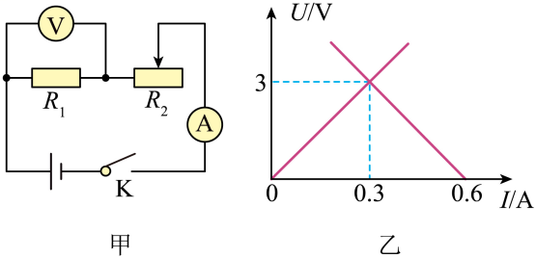
四、综合题（本题包括4小题，21和22题每题4分，23和24题每题5分，共18分）
21. 小亮同学坐在平静的湖边，看到“云在水中漂，鱼在云上游”。则，天上的白云与映在湖里的白云，距水面的距离_____（选填“相同”或“不同”）；看到的鱼相比实际的鱼，距水面的距离_____（选填“远”或“近”）；看到水中的白云在向东移动，则天上的白云在向_____（选填“东”或“西”）移动；看到的水中鱼和水中云，是鱼和云所成的像，关于这两个像，下列判断正确的是_____（选填字母）。
A．都是实像
B．都是虚像
C．鱼是实像，云是虚像
22. 为了探究沙漠中与大海边昼夜温差的变化问题。小于同学取了两个完全相同的、比较大的玻璃器皿。分别装入质量、初温都相同的沙子和水。在阳光充足，温暖的地方进行暴晒。经过相同时间，发现两个玻璃器皿中的沙子和水，温度都发生了明显变化。你认为，沙子和水，谁的温度变化大？请用学过的物理知识说明原因。并回答开始探究的问题。
23. 林椿同学在疫情居家期间，仔细研究家里照明电路中，一盏白炽灯泡电阻、电功率随电压变化的特点。收集分析数据后，画出了灯泡电流随电压变化图像，如图所示。
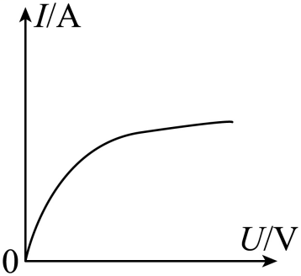
（1）由图可知，随电压增大，灯泡的电阻值 _____（选填“不变”或“增大”或“减小”）；
（2）当灯泡正常工作时，其电压为220V，1min消耗的电能为2400J，求灯泡的额定功率和额定电流______；
（3）当灯泡电压为180V时，间接测得其电流为0.16A。因为照明电路电压恒为220V，需要给灯泡 _____（选填“串联”或“并联”）一个电阻，才能实现灯泡电压180V，求该电阻的电阻值______
24. 浮筒法，是海洋沉船打捞技术中常用的方法之一。先让浮筒灌满海水，靠自重自由下沉。到达海底沉船处，将若干个浮筒与沉船固定。给浮筒充气，排出筒内海水，产生向上的上举力，让沉船上浮。已知，每个浮筒质量为4.8×10³kg，体积为160m³，海水密度为1.03×10³kg/m³。求：
（1）每个浮筒在海底沉船处，充气，海水全部排出后，受到的浮力大小和产生的上举力大小；
（2）若沉船在海平面下方200m处，海平面大气压为1.0×10⁵Pa，浮筒排出海水时，充气压强的最小值；
（3）若沉船需要受到向上4.1×10⁷N的上举力，才能上浮，则至少需要多少个浮筒与沉船固定。

